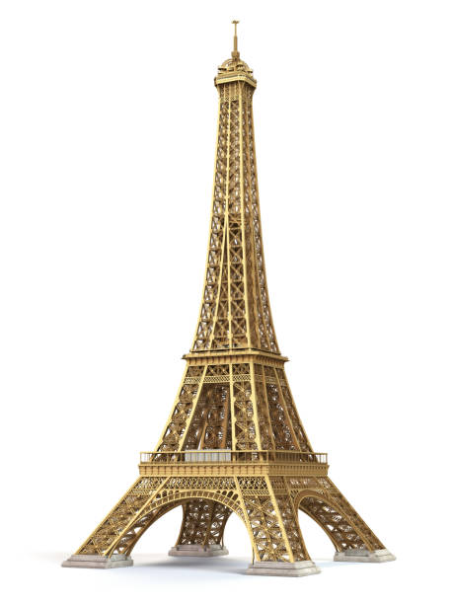
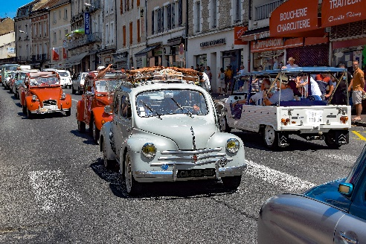


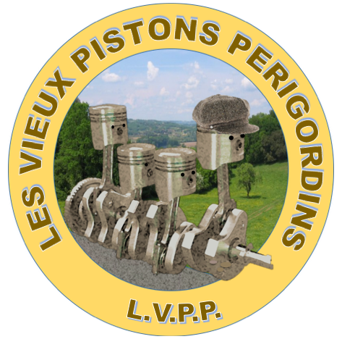

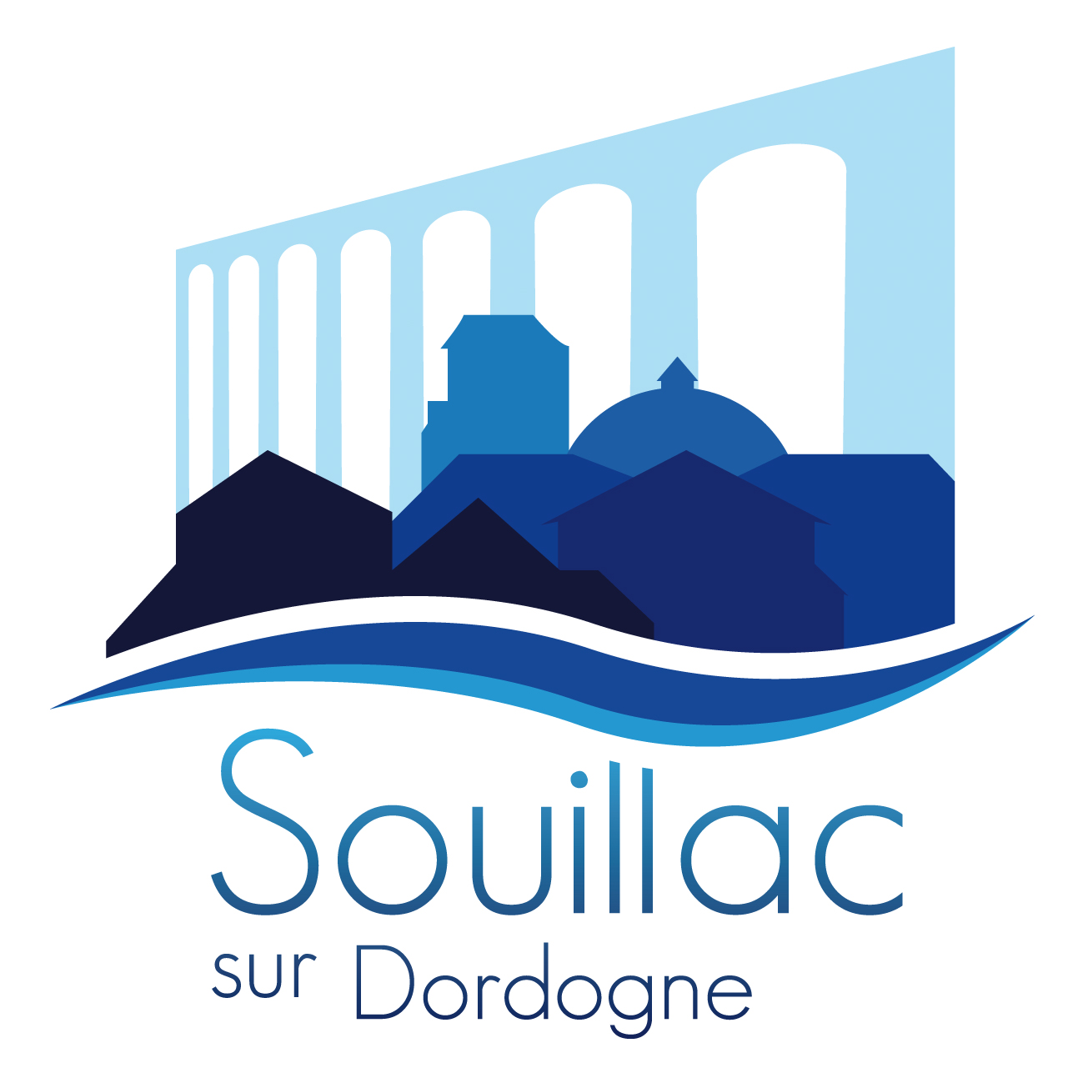

INSCRIPTION « 5° BOUCHON RN20 »

Nom : Prénom :

Mail : Tel :

Véhicule avec 1 ou 2 personnes : 15 euros ……….

Passagers supplémentaires : 5 euros par personnes ……….

* Gratuit pour les enfants jusqu’à 16 ans.
* Gratuité pour les vélos et mobylettes !

Chèque à l’ordre de : LES VIEUX PISTONS PERIGORDINS
594, Rue des chevreuils 24 370 CAZOULES

VÉHICULE

Marque : …. Modèle : …. Année : ….

Type : Berline … Cabriolet … Break … Utilitaire … Poids lourd … Tracteur agricole … Véhicule publicitaire … Autre … désirant arriver la veille :
Je certifie être en possession de mon permis de conduire valide et avoir un véhicule conforme à la législation en vigueur SIGNATURE OBLIGATOIRE
( )
Club ou association (éventuellement) : ……………………………….

Nous vous attendons à Souillac ! Bonne route !

BULLETIN D’INSCRIPTION

INSCRIPTION OBLIGATOIRE AVANT LA FIN AVRIL 2026
les inscriptions sont strictement limitées aux 300 premiers véhicules

ACCUEIL : A partir de 9 Heures. Place Marsalès. (Plus connue sous le nom du «Foirail»)

Le café/croissant de bienvenue ... Remise de la plaque de rallye.

17 heures : La remise des prix ... Le pot de départ ...

Et les remerciements pour votre participation !
Nous serons à SOUILLAC le DIMANCHE 7 JUIN pour participer au «5° BOUCHON RN20»

CONTACTS : Jean Marie DUCLUZEAU tel : 06 09 35 17 21
Jean-Luc BONETE tel : 07 79 44 61 90
Total :

DIMANCHE 7 JUIN 2026
SOUILLAC - 46 -

« La nostalgie est de retour »

SONT ADMISSIBLES :

TOUS LES VÉHICULES - à 2 ou 4 roues- motorisés ou non - JUSQU’EN 1979.
* Tolérance pour certains modèles dont l’esthétique a peu varié après cette date :
2 CV … 4 L ...Coccinelle … Morgan … Etc. (Nous consulter)

ORGANISATION : Un premier «bouchon» sera organisé de 11 heures à midi environ en centre-ville sur une boucle de 1km 500 environ. Un deuxième bouchon partira à 14 h30 environ.

ANIMATION : Plusieurs formations musicales animeront le «Bouchon» :
« Banda Les Cabécous », Orchestre sixties « one deux »
Bob Neal… Jeux gonflables… etc.

Une « vraie » Tour Eiffel sera installée sur la RN20 pour symboliser l’arrivée de nos touristes Parisiens dans les années soixante !
Ressortez vos vieux Kodak d’époque !

RESTAURATION : Pique-nique géant possible sur la RN20 pour les participants sous forme de « musée automobile éphémère » pour le public.
Restaurants locaux ouverts, dont 9 sont directement sur le circuit du «bouchon» .

NOUS VOUS ATTENDONS TOUS LE 4 JUIN SUR LE 3° BOUCHON RN20

SAMEDI 6 JUIN:

La Vallée de la Dordogne : Un château au kilomètre et toujours une grotte sous vos pieds !

Un riche pôle touristique pour lequel nous vous pouvons vous proposer des itinéraires touristiques proches : Rocamadour … Padirac … Lacave … Sarlat … Les Eyzies … Etc .

Pour les équipages désirant arriver la veille ou séjourner quelques jours dans la région !

Nous pourrons vous indiquer tous les hébergements possibles : Hôtels, chalets, campings, chambres d’hôtes. Possibilité de camping libre sur « La plaine des jeux ».

A Souillac vous pourrez visiter sa très rare église Romano-Byzantine à file de coupoles retenue en 2021 par La Fondation Du Patrimoine comme monument emblématique d’Occitanie.

